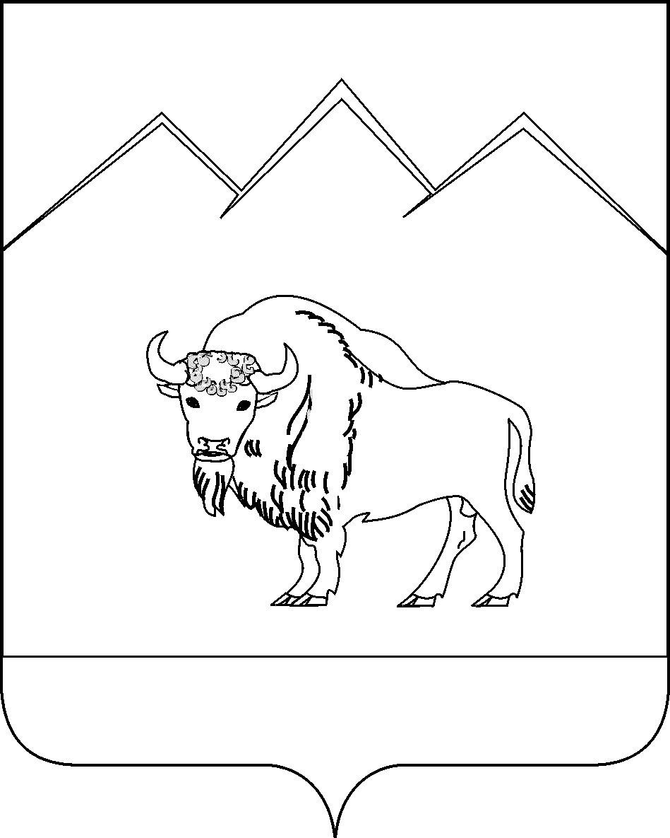

АДМИНИСТРАЦИЯ ГУБСКОГО СЕЛЬСКОГО ПОСЕЛЕНИЯ
МОСТОВСКОГО РАЙОНА

ПОСТАНОВЛЕНИЕ

от 28.09.2015 № 175
станица Губская

Об утверждении Порядка приема и регистрации заявлений граждан, имеющих трех и более детей о постановке на учет и снятии с учета в качестве лиц, имеющих право на предоставление
земельных участков в аренду

В соответствии с законом Краснодарского края от 26 декабря 2014 года № 3085-КЗ «О предоставлении гражданам, имеющим трех и более детей, в собственность бесплатно земельных участков, находящихся в государственной или муниципальной собственности», Уставом Губского сельского поселения Мостовского района, в целях установления порядка приема и регистрации заявлений граждан, имеющих трех и более детей, о постановке на учет и снятии с учета в качестве лиц, имеющих право на предоставление земельных участков в аренду п о с т а н о в л я ю:
1.Утвердить Порядок приема и регистрации заявлений граждан, имеющих трех и более детей о постановке на учет и снятии с учета в качестве лиц, имеющих право на предоставление земельных участков в аренду согласно приложению.
2.Общему отделу администрации Губского сельского поселения (Перова) обнародовать настоящее постановление в установленном порядке и разместить настоящее постановления на официальном сайте администрации Губского сельского поселения Мостовского района в сети Интернет.
3.Контроль за выполнением настоящего постановления оставляю за собой.
4.Постановление вступает в силу со дня его обнародования.

Исполняющий обязанности
главы Губского
сельского поселения Т.В.Хадеева

ПРИЛОЖЕНИЕ

УТВЕРЖДЕН
постановлением администрации
Губского сельского поселения
Мостовского района
от 28.09.2015 № 175

Порядок
приема и регистрации заявлений граждан, имеющих трех и более детей о постановке на учет и снятии с учета в качестве лиц, имеющих право на предоставление земельных участков в аренду

1.Настоящий Порядок приема и регистрации заявлений граждан, имеющих трех и более детей, о постановке на учет и снятии с учета в качестве лиц, имеющих право на предоставление земельных участков в аренду (далее - Порядок) определяет процедуру приема и регистрации заявлений граждан, имеющих трех и более детей, о постановке на учет и снятии с учета в качестве лиц, имеющих право на предоставление земельных участков в аренду, находящихся в государственной или муниципальной собственности (далее - заявления о постановке на учет и снятии с учета).
2.Порядок разработан на основании Закона Краснодарского края от 26 декабря 2014 года № 3085-КЗ «О предоставлении гражданам, имеющим трех и более детей, в собственность бесплатно земельных участков, находящихся в государственной или муниципальной собственности».
3.Прием и регистрация заявлений граждан, имеющих трех и более детей, о постановке на учет и снятии с учета в качестве лиц, имеющих право на предоставление земельных участков в аренду, осуществляется в администрации Губского сельского поселения Мостовского района (далее – администрация) ответственным специалистом, уполномоченным на прием заявлений (далее - специалист).
4.График работы ответственного специалиста администрации:
День недели | Время работы | Время перерыва в работе
Понедельник | с 8.00 до 17.00 | с 12.00 до 12-50
Вторник | с 8.00 до 17.00 | с 12.00 до 12-50
Среда | с 8.00 до 17.00 | с 12.00 до 12-50
Четверг | с 8.00 до 17.00 | с 12.00 до 12-50
Пятница | с 8.00 до 16.00 | с 12.00 до 12-40
Суббота | Выходной
Воскресенье | Выходной

5.Заявление о постановке на учет и снятии с учета предоставляется в администрацию лично в подлиннике и должно быть подписано заявителем (его представителем) собственноручно или в форме электронного документа с

2
использованием информационно-телекоммуникационных сетей общего пользования.
Электронные заявления о постановке на учет и снятии с учета распечатываются на бумажном носителе, дальнейшая работа ведется с ними как с письменными заявлениями о постановке на учет и снятии с учета, в том же порядке, что и рассмотрение заявлений, полученных лично от заявителей.
6.Специалист проверяет соответствие оригиналов и копий, представленных к заявлению документов, и в случае идентичности удостоверяет соответствие копии каждого документа оригиналу. Оригиналы документов возвращаются заявителю или его законному представителю.
7.Заявления о постановке на учет и снятии с учета регистрируются специалистом в день поступления в книге регистрации заявлений о постановке на учет и снятии с учета (далее – Книга регистрации заявлений) по форме согласно приложению к настоящему Порядку.
Ведение Книги регистрации заявлений осуществляется специалистом в электронном и бумажном виде.
Каждый том Книги регистрации заявлений должен содержать не более 150 листов.
Датой закрытия тома Книги регистрации заявлений является дата внесения в него последней записи.
Книга регистрации заявлений пронумеровывается, прошнуровывается и скрепляется печатью администрации Губского сельского поселения Мостовского района.
При заполнении Книги регистрации заявлений не допускаются подчистки. Изменения, вносимые в Книгу регистрации заявлений, заверяются подписью специалиста.
8.Регистрация заявления о постановке на учет и снятии с учета осуществляется в течение 15 минут.
9.В качестве подтверждения принятия заявления и документов специалистом, принявшим заявления и документы, выдается гражданину расписка о получении документов с указанием их перечня, даты и времени их получения.
10.На каждого заявителя, представившего заявление о постановке на учет и снятии с учета, формируется учетное дело, в котором содержатся представленные им документы. Специалист обеспечивает хранение учетных дел граждан.
Учетное дело подлежит хранению постоянно.
11.За неисполнение (ненадлежащее исполнение) настоящего Порядка должностные лица администрации Губского сельского поселения
Мостовского района несут ответственность в соответствии с законодательством Российской Федерации.

Исполняющий обязанности главы
Губского сельского поселения Т.В.Хадеева

Приложение
к Порядку
приема и регистрации заявлений граждан, имеющих трех и более детей о постановке на учет и снятии с учета в качестве лиц, имеющих право на предоставление земельных участков в аренду

Книга
регистрации заявлений граждан, имеющих трех и более детей о постановке на учет и снятии с учета в качестве лиц, имеющих право на предоставление земельных участков в аренду на территории Губского сельского поселения Мостовского района

Начата «___» _________________ 20__ г.
Окончена «___» _________________ 20__ г.

№ п/п | Дата и  время  поступления  заявления | Ф.И.О.  заявителя | Адрес места  регистрации заявителя | Основания  и дата  принятия  на учет | Основания  и дата  снятия  с учета | Вид разрешенного использования земельного участка | Ф.И.О.,  должность  и подпись  лица,  осущест  вившего  запись | Примечание

Исполняющий обязанности главы
Губского сельского поселения Т.В.Хадеева

